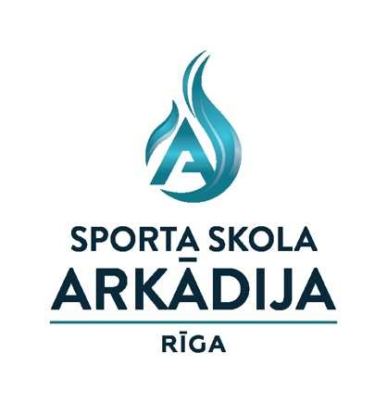
Sporta skolas “Arkādija” direktors

__________________J. Grants
2024.gada ___. aprīlī

NOLIKUMS

Sporta skolas “ARKĀDIJA” slēgtās sacensības augstlēkšanā

VIETA UN LAIKS
Sacensības notiks 2024. gada 20.aprīlī plkst.11:00 Rīgas Nacionālajā sporta manēžā

SACENSĪBU VADĪBA

Sacensības organizē Sporta skola “Arkādija”. Sacensību galvenā tiesnese N.Čakova (29124534), galvenā sekretāre L.Romanova.

SACENSĪBU DALĪBNIEKI
Sporta skolas ARKĀDIJA vieglatlētikas grupu audzēkņi. Sacensībās piedalās:
U14 vecuma grupā 2011.-2012. g.dz. zēni un meitenes
U16 vecuma grupā 2009.-2010.g.dz. zēni un meitenes
U18 vecuma grupā 2007.-2008. g.dz. zēni un meitenes.

SACENSĪBU PROGRAMMA
Sacensību disciplīna notiek zēniem un meitenēm kopā. Sākuma augstums 1.00m.

NOSACĪJUMI
Sacensības ir individuālas. Par dalībnieku veselības stāvokli atbild treneris.

APBALVOŠANA
- – 3. vietu ieguvēji tiek apbalvoti ar medaļu un diplomu.

REKLĀMAS NOTEIKUMI
Sacensību laikā oficiāli uzņemtās fotogrāfijas un video Sporta skola “Arkādija” ir tiesīga izmantot pēc saviem ieskatiem, nesaskaņojot to izmantošanu ar attēlā redzamo personu.

PERSONAS DATU APSTRĀDE
Piesakoties sacensībām, dalībnieks apstiprina, ka ir iepazinies ar nolikumu un piekrīt savu personas datu apkopošanai un publiskošanai atbilstoši Fizisko personu datu aizsardzības likuma nosacījumiem, lai nodrošinātu sacensību kvalitatīvu norisi.

PIETEIKUMI
Pieteikumus iesniegt līdz 19.04.2024. plkst. 12:00 sistēmā https://athletics.lv

